Муниципальное бюджетное образовательное учреждение
дополнительного образования
«Образовательный технический центр»
Итоговая оценка результатов освоения
дополнительной общеобразовательной общеразвивающей программы «Робототехника»
Ф. И. О. обучающегося ______________________________________________
Дата проведения____________________________________________________

задание |  | Ответ | уровень освоения программы
Выберите и напишите, какое из описанных устройств подходит под определение понятия «робот»? | а) Устройство для приведения в действие двигателем различных рабочих машин  б) Устройство, предназначенное для осуществления различных операций, которое действует по заранее заложенной программе и получает информацию о внешнем мире от датчиков.  в) Механические устройство, применяемое для передачи энергии от источника к потребителю
Укажите название электронных деталей? | а) 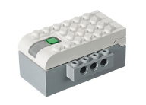  б) 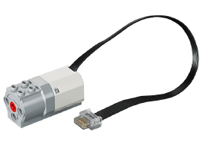  в) 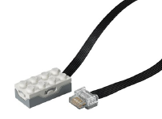  г) 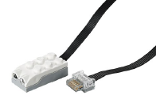 | а)  б)  в)  г)
Укажите, сколько положений есть у датчика наклона Lego WeDo 2.0? | а) 5  б) 7  в) 8  г) 10
Выберите и напишите, сколько блоков управления мотором присутствует в программном обеспечении Lego WeDo 2.0? | а) 3  б) 5  в) 7  г) 9  д) 15
Напишите, как называется деталь?  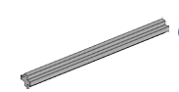 | а) Ось  б) Шкив  в) Трубочка  г) Палочка
Напишите, как называется деталь?  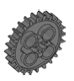 | а) Шестерня  б) Шкив  в) Зубчатое колесо  г) Колесо
Выберите и напишите верное утверждение «Для безопасной работе в объединении «Робототехника»:»? | а) Можно глотать, класть детали конструктора в рот и уши.  б) Нельзя перемещаться по кабинету во время занятий без разрешения педагога.  в) Можно разбрасывать детали.  г) При работе с компьютером и конструктором нужно быть внимательными и осторожными.  д) После окончания работы что нужно все аккуратно выключит и собрать.
Укажите тип передачи? | а) 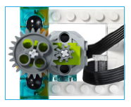  б) 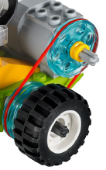 | а)  б)
Напишите, какая ременная передача здесь изображена?  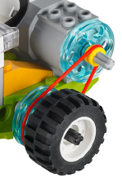 | а) Понижающая  б) Повышающая  в) Равноценная
Создайте своего робота с помощью программы LEGO DIGITAL DESIGNER (в графе ответы разместите фотографию и описание).
Итого:

Руководитель: Ланге Мария Оттовна _____________________
^{подпись}

